Algorithm Report

Assignment 4

Professor | 황호영 교수님
Department | Computer engineering
Student ID | 2014722057
Name | 김 진아
Class | 금 34
Date | 2016. 11. 18

For the following problems, consider the longest common subsequence (LCS) of two sequences.

1. Find a top-down memorized algorithm to compute the length of the LCS of two sequences in Θ(mn) space.
(a) Write the pseudo code and explain the pseudo code at least four lines.
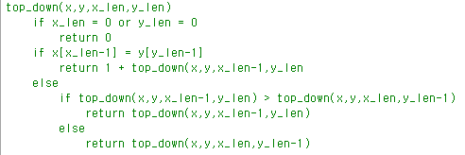
top_down함수는 2D 배열에 LCS의 길이를 위에서부터 아래로 재귀적으로 계산한다. x_len이 0이거나 y_len이 0일일 때 0을 반환한다. i-1번째 x와 j-1번째 y가 같으면 top_down(x,y,x_len-1,y_len)+ 1한 결과를 반환한다. 그 외의 경우에 두 가지로 나눠 저장한다. top_down(x,y,x_len-1,y_len)의 값이 top_down(x,y,x_len,y_len-1)보다 크면 top_down(x,y,x_len-1,y_len)의 값을 반환한다. 이 경우가 아니면 top_down(x,y,x_len,y_len-1)의 값을 반환한다. 재귀적으로 함수를 호출하다 보면 최종 LCS의 길이가 나온다.
(b) Write the program which includes the comments.
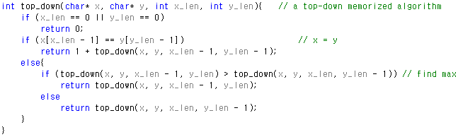
(c) Show the test results.
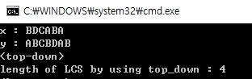
(d) Explain the program and the test results at least four lines.
위의 program은 LCS의 길이를 구하기 위해 top-down방식을 이용한 algorithm이다. top-down 방식은 위에서부터 차근차근 내려오면서 재귀적으로 LCS의 길이를 계산하게 된다. if문을 사용해 조건에 맞게 함수를 반환하면서 계산하므로 for문이 따로 필요가 없다. 이 program의 if문은 위 (a)에 설명한 것을 참고하면 된다. 이런 식으로 계속 계산하다 보면 최종 LCS의 길이인 4가 위의 결과로 나온다.

2. Find a bottom-up dynamic programming algorithm to compute the length of LCS of two sequences in Θ(mn) space.
(a) Write the pseudo code and explain the pseudo code at least four lines.
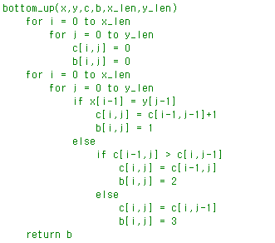
bottom-up방식을 설계하기 위해 다음과 같이 했다. 우선 2D array인 c와 b를 이중 for문을 사용해 0으로 모두 초기화한다. 그 후 이중 for문과 조건문을 사용해 알맞은 값들을 써준다. i-1번째 x와 j-1번째 y의 값이 같으면 c[i,j]에 c[i-1,j-1]번째 값 + 1이 저장되고 c[i,j]는 대각선에 위치한 값에 1을 더한 값이 저장되므로 이를 표시하기 위해 1을 b에 저장한다. 다를 경우 c[i-1,j]와 c[i,j-1]의 값 중 최댓값을 c[i,j]에 저장하는데 이때 c[i-1,j]가 최댓값이면 c[i,j]에 c[i-1,j]가 저장되며 c[i-1,j]는 c[i,j] 위에 위치한 값이므로 이를 나타내는 2을 b에 저장한다. 마지막으로 c[i,j-1]이 최댓값이면 c[i,j]에 c[i,j-1]이 저장되며 c[i,j-1]은 c[i,j]의 옆에 위치한 값이므로 이를 가리키는 3을 b에 저장한다. 이러한 과정을 다 마치면 방향성을 나타내는 b를 반환한다.
(b) Write the program which includes the comments.
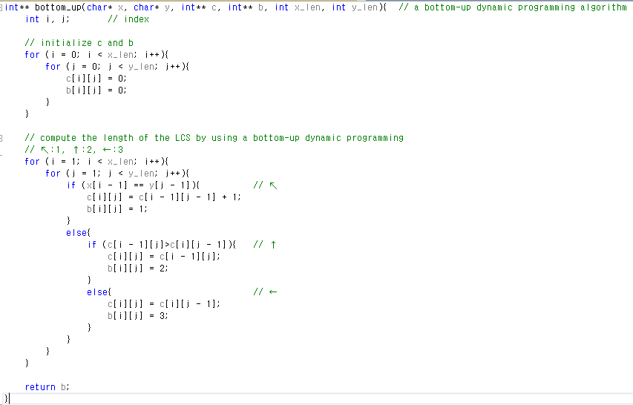
(c) Show the test results.
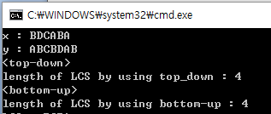
(d) Explain the program and the test results at least four lines.
위의 program은 LCS의 길이를 구하기 위해 bottom-up방식을 이용한 algorithm이다. bottom-up 방식은 밑에서부터 위로 차근차근 올라오면서 LCS의 길이를 계산하게 된다. bottom-up은 2D array인 c와 d에 어떤 수로 저장되는 지와 어디에 영향을 받았는지를 각각 저장한다. x와 y의 값이 같으면 2D array[i-1][j-1]에 1을 더한 것이므로 현재 위치에서 ↖방향에 있는 2D array의 값을 가지고 계산한 것이다. 그러므로 이럴 경우 bottom-up에서 사용하는 방향성을 나타내는 2D array들에 1을 저장한다. x와 y의 값이 다를 때 2D array[i-1][j]와 2D array[i][j-1]의 최댓값을 2D array[i][j]에 저장한다. 이때 2D array[i-1][j]가 최댓값이면 현재 위치에서↑방향에 있는 2D array 값을 저장한 것이다. 그로므로 이럴 경우 방향성을 나타내는 2D array에 2를 저장한다. 2D array[i][j-1]가 최댓값이면 현재 위치에서 ←방향에 있는 2D array 값을 저장한 것이다. 그로므로 이럴 경우 bottom-up에서 사용하는 방향성을 나타내는 2D array에 3을 저장한다. 이런 식으로 2D array를 저장하면 같은 연산을 하는 것을 피할 수 있다. 다시 말해 bottom-up방식은 모든 연산을 값들과 방향성을 2D array에 저장하므로 중복 연산을 피한다. 그러므로 LCS의 길이는 bottom-up 방식으로 저장한 2D array의 맨 마지막 번째 결과가 된다. 아래는 bottom-up방식을 사용해 저장한 2D array인 c와 d를 보여준다. 여기서 c와 d를 합한 결과가 최종 bottom-up방식이라 할 수 있다.
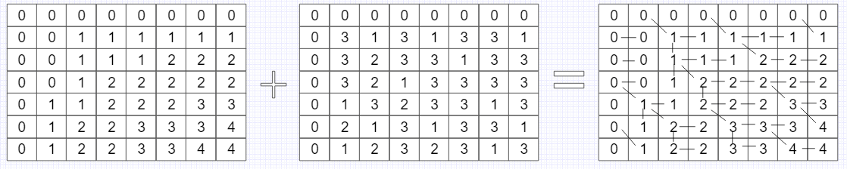
3. Find an algorithm to print an LCS of two sequences in Ο(m+n) time by using the results of Problem 2.
(a) Write the pseudo code and explain the pseudo code at least four lines.
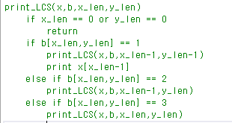
위의 pseudo code를 설명하면 다음과 같다. print_LCS함수는 재귀적으로 동작하며 x_len이 0거나 y_len이 0일 때 함수에서 빠져나올 수 있다. b[x_len,y_len]이 1(↖)이면 다시 print_LCS함수로 가는데 인자는 x, b, x_len-1, y_len-1이 된다. 이때 x_len-1번째 x가 출력된다. 그리고 b[x_len,y_len]이 2(↑)이면 다시 print_LSC함수로 가는데 인자는 x, b, x_len-1, y_len이 된다. 마지막으로 b[x_len,y_len]이 3(←)이면 다시 print_LSC함수로 가는데 인자는 x, b, x_len, y_len-1이 된다.
(b) Write the program which includes the comments.
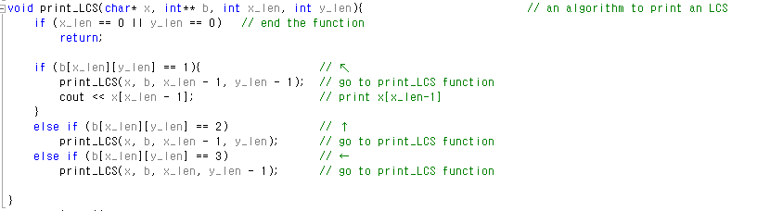
(c) Show the test results.
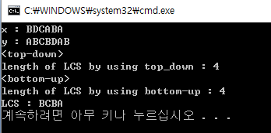
(d) Explain the program and the test results at least four lines.
LCS의 결과를 출력하기 위해 bottom-up방식을 이용했다. bottom-up방식은 2번에서 설명했듯 아래에서 위로 올라가면서 중복연산을 피하는 방식이다. bottom-up 방식을 활용해 아래에서 위로 올라가면서 LCS의 결과를 출력했더니 위와 같은 결과가 나왔다. 이에 대한 자세한 설명을 그림으로 표현하면 다음과 같다.
Step 1) 재귀적으로 알고리즘을 아래에서 위로 올라가며 x의 인자와 비교해 첫 번째 LCS의 결과를 구하면 B가 된다.
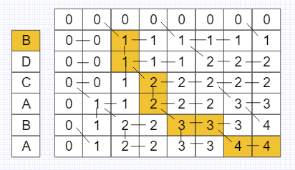

Step 2) 재귀적으로 알고리즘을 아래에서 위로 올라가며 x의 인자와 비교해 두 번째 LCS의 결과를 구하면 C가 된다.
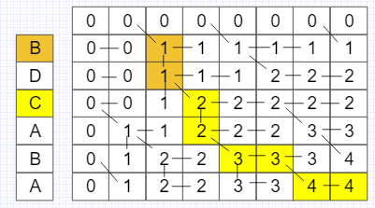
Step 3) 재귀적으로 알고리즘을 아래에서 위로 올라가며 x의 인자와 비교해 세 번째 LCS의 결과를 구하면 B가 된다.
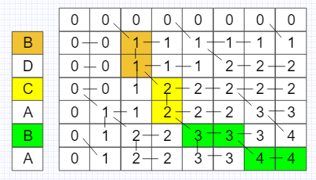
Step 4) 재귀적으로 알고리즘을 아래에서 위로 올라가며 x의 인자와 비교해 마지막 LCS의 결과를 구하면 A가 된다.
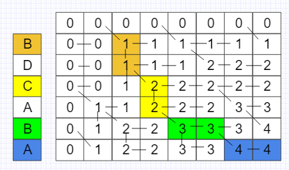
이와 같은 단계를 거쳐 최종 LCS의 결과 BCBA를 구할 수 있다.

